เค้าโครงโครงงานคอมพิวเตอร์

ระบบจัดการห้องพักโรงแรมผ่านเว็บสำหรับพนักงาน
Web Based Hotel Room Management System for Hotel Staff
โดย
สมาชิก 1 ........................................................ รหัสประจำตัว ........................
สมาชิก 2 ........................................................ รหัสประจำตัว ........................
สมาชิก 3 ........................................................ รหัสประจำตัว ........................
สมาชิก 4 ........................................................ รหัสประจำตัว ........................
สมาชิก 5 ........................................................ รหัสประจำตัว ........................
อาจารย์ที่ปรึกษา ........................................................
รายงานนี้เป็นส่วนหนึ่งของการศึกษาวิชา ........................................................
ภาคเรียนที่ ........ ปีการศึกษา ........
สาขาวิชา ............................... คณะ/วิทยาลัย ...............................
มหาวิทยาลัย ........................................................
(เดือน ................ พ.ศ. ........)

ก
บทคัดย่อ
รายงานฉบับนี้มีวัตถุประสงค์เพื่อศึกษา วิเคราะห์ และสังเคราะห์แนวทางออกแบบระบบจัดการห้องพักโรงแรมผ่านเว็บสำหรับพนักงาน โดยเน้นงานส่วนหน้า ได้แก่ การจัดการประเภทห้อง ห้องพัก ผู้เข้าพัก การจอง การเช็กอิน การเช็กเอาต์ และการบันทึกสถานะชำระเงิน ปัญหาที่ต้องควบคุมเป็นพิเศษคือการจองช่วงวันที่ทับซ้อน ความสอดคล้องของสถานะ และสิทธิ์การเข้าถึงข้อมูล
การศึกษานำแผนพัฒนา Web App ระบบจัดการห้องโรงแรมที่ได้รับมาแยกเป็นข้อกำหนด MVP แล้วเปรียบเทียบกับงานศึกษาด้านระบบจองและงานส่วนหน้าโรงแรม รวมถึงเอกสารด้านความถูกต้องของข้อมูลและความปลอดภัย API ผลการสังเคราะห์เป็นแบบระบบที่มีผู้ใช้สองบทบาท คือ Admin และ Receptionist โครงสร้างข้อมูลหลักหกกลุ่ม เส้นทางงานตั้งแต่ค้นห้องว่างจนเช็กเอาต์ และ Public Availability API ซึ่งคืนข้อมูลห้องโดยไม่เปิดเผยข้อมูลผู้เข้าพัก
ข้อเสนอการพัฒนาแบ่งเป็นห้าระยะ ได้แก่ วิเคราะห์และออกแบบ วางระบบ พัฒนาโมดูลหลัก พัฒนางานหน้าเคาน์เตอร์ และทดสอบพร้อมสาธิต เกณฑ์ประเมินครอบคลุมสิทธิ์ผู้ใช้ การจองซ้อน สถานะการจอง/ห้อง/การชำระเงิน และการเรียก API จากภายนอก ทั้งนี้เอกสารต้นทางเป็นแผนงาน ยังไม่มีผลพัฒนาหรือผลทดสอบจริง รายงานจึงสรุปแนวทางและเกณฑ์ตรวจรับ ไม่รายงานผลสำเร็จที่ยังไม่มีหลักฐาน
คำสำคัญ: ระบบจัดการโรงแรม, การจองห้องพัก, งานส่วนหน้า, การป้องกันจองซ้อน, เว็บแอปพลิเคชัน

ข
คำนำ
รายงานฉบับนี้จัดทำขึ้นเพื่อเรียบเรียงปัญหา ขอบเขต และแนวทางออกแบบระบบจัดการห้องพักโรงแรมผ่านเว็บ โดยยึดงานที่พนักงานโรงแรมต้องใช้ในแต่ละวัน ได้แก่ การค้นหาห้องว่าง การบันทึกผู้เข้าพักและการจอง การเช็กอิน การเช็กเอาต์ และการตรวจสถานะห้อง
เนื้อหาแบ่งเป็นสามบท บทที่ 1 อธิบายที่มา จุดประสงค์ ขอบเขต และประโยชน์ที่คาดว่าจะได้รับ บทที่ 2 ทบทวนแนวคิดที่เกี่ยวข้องและสังเคราะห์เป็นโครงสร้างระบบ กติกาทางธุรกิจ และแนวทางทดสอบ บทที่ 3 สรุปผลการศึกษา แผนนำไปใช้ และข้อจำกัดของข้อมูลที่มีอยู่
ก่อนส่งรายงานฉบับสมบูรณ์ ผู้จัดทำควรยืนยันรายชื่อสมาชิก ระยะเวลาดำเนินงาน และทางเลือกเทคโนโลยีให้ตรงกับการพัฒนาจริง เพื่อให้เนื้อหาและหลักฐานประกอบสอดคล้องกัน
ผู้จัดทำ
........................................................
วันที่ ........................................................

ค
สารบัญ
บทคัดย่อ ก
คำนำ ข
สารบัญ ค
สารบัญภาพ ง
บทที่ 1 บทนำ 1-2
1.1 ที่มาและความสำคัญ 1
1.2 จุดประสงค์ของการศึกษา 1
1.3 ขอบเขตของการศึกษา 2
1.4 ประโยชน์ที่คาดว่าจะได้รับ 2
บทที่ 2 ทฤษฎีและงานวิจัยที่เกี่ยวข้อง 3-6
2.1 งานที่เกี่ยวข้องแบบ 5W1H 3
2.2 ทฤษฎีที่เกี่ยวข้อง 3-5
2.3 การสังเคราะห์และแนวทางออกแบบ 5-6
บทที่ 3 สรุปผลการศึกษา 7-8
3.1 สรุปผล 7
3.2 แนวทางการนำไปใช้ 7
3.3 ข้อจำกัดและแนวทางพัฒนาต่อ 8
เอกสารอ้างอิง จ
ใบรับรองโครงงาน ฉ

ง
สารบัญภาพ
ภาพที่ 1 สถาปัตยกรรมระบบจัดการห้องพักโรงแรมที่เสนอ 1
ภาพที่ 2 ลำดับงานการจองจนถึงเช็กเอาต์ 4
ภาพที่ 3 แผนดำเนินงานห้าระยะ 7

บทที่ 1
บทนำ

1.1 ที่มาและความสำคัญ
งานส่วนหน้าโรงแรมต้องใช้ข้อมูลหลายชุดร่วมกันในเวลาสั้น ตั้งแต่ประเภทและสถานะห้อง รายละเอียดผู้เข้าพัก ช่วงวันที่จอง ไปจนถึงการรับเข้าพักและออกจากที่พัก หากข้อมูลแยกกันหรือเปลี่ยนสถานะไม่พร้อมกัน พนักงานอาจให้ข้อมูลห้องว่างไม่ตรงกันหรือยืนยันการจองห้องเดียวกันในช่วงเวลาทับซ้อน
งานศึกษาของ Castillo และคณะ (2014) สำรวจพนักงานและผู้จัดการงานจอง/ส่วนหน้าจำนวน 100 คนจากโรงแรม 10 แห่งในจังหวัด Batangas ประเทศฟิลิปปินส์ พบว่าผู้ตอบเห็นความสำคัญของระบบคอมพิวเตอร์ต่อการจอง การลงทะเบียนผู้เข้าพัก และการติดตามสถานะห้อง [2] ผลดังกล่าวอธิบายบริบทของโรงแรมที่ศึกษา ไม่ใช่ผลประเมินระบบของโครงงานนี้
เอกสารแผนพัฒนาที่ได้รับกำหนดเป้าหมายเป็นเว็บแอปใช้งานจริงสำหรับพนักงานโรงแรมหนึ่งแห่ง มีบทบาท Admin และ Receptionist พร้อมฟังก์ชันจัดการห้อง ผู้เข้าพัก การจอง การเช็กอิน/เช็กเอาต์ การชำระเงินแบบบันทึกสถานะ และ API ค้นหาห้องว่าง [1] รายงานนี้นำข้อกำหนดดังกล่าวมาจัดระบบและกำหนดวิธีตรวจสอบก่อนการพัฒนา
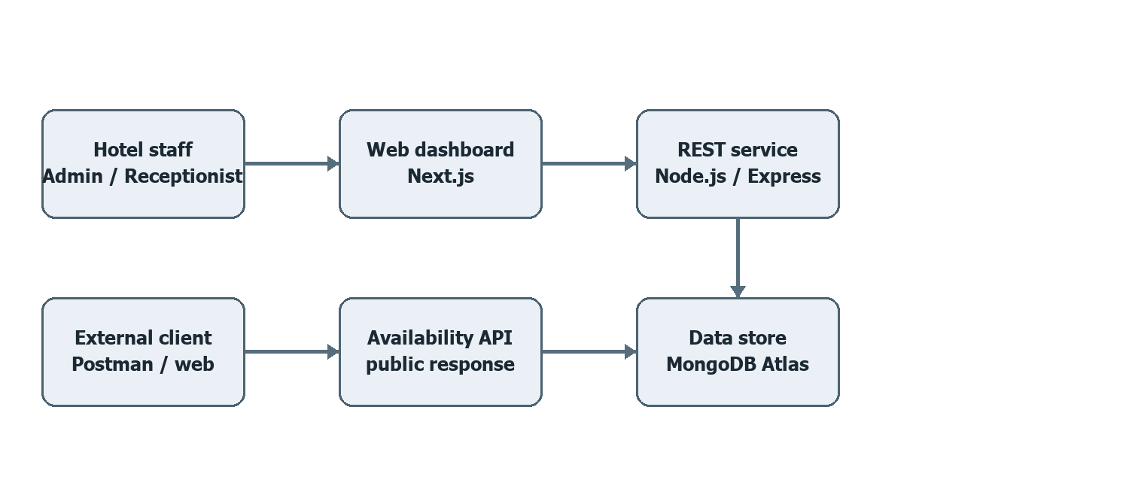
ภาพที่ 1 สถาปัตยกรรมระบบจัดการห้องพักโรงแรมที่เสนอ
ที่มา: สังเคราะห์จากเอกสารแผนพัฒนา [1]

1.2 จุดประสงค์ของการศึกษา
1. ศึกษาความต้องการและออกแบบขั้นตอนงานของ Admin กับ Receptionist
2. กำหนดโครงสร้างข้อมูลห้องพัก ผู้เข้าพัก การจอง และการชำระเงินที่สัมพันธ์กัน
3. เสนอแนวทางตรวจความว่างและป้องกันการจองช่วงวันที่ทับซ้อน
4. ออกแบบการเช็กอิน เช็กเอาต์ และการเปลี่ยนสถานะให้ตรวจสอบย้อนหลังได้
5. กำหนด Public Availability API และมาตรการไม่เปิดเผยข้อมูลส่วนบุคคล
6. กำหนดแผนทดสอบและหลักฐานที่ใช้ประเมินระบบต้นแบบ

1.3 ขอบเขตของการศึกษา
ขอบเขตจำกัดที่ระบบ MVP สำหรับโรงแรมหนึ่งแห่ง ผู้ใช้ Admin จัดการบัญชี ประเภทห้อง ห้องพัก ดูรายงาน และทำงานของ Receptionist ได้ ส่วน Receptionist ค้นหาห้อง จัดการผู้เข้าพัก สร้าง/แก้ไข/ยกเลิกการจอง และทำเช็กอิน/เช็กเอาต์ โดยไม่จัดการบัญชีหรือค่าระบบ [1]
องค์ประกอบ | ข้อมูล/ความสามารถใน MVP
Dashboard | จำนวนห้องว่าง ห้องมีผู้เข้าพัก การจองวันนี้ และเช็กเอาต์วันนี้
ข้อมูลหลัก | Room Type, Room, Guest และผู้ใช้สองบทบาท
การจองและเข้าพัก | ค้นหาช่วงวันที่ ป้องกันจองซ้อน เช็กอิน เช็กเอาต์ ยกเลิก
การเงิน | บันทึกยอด วิธีชำระ และสถานะชำระเงิน ไม่รับเงินจริงในระบบ
Public API | ค้นหาห้องว่างจากช่วงวันที่และจำนวนผู้พัก ไม่คืนข้อมูลผู้เข้าพัก

MVP ไม่รวม Payment Gateway ระบบแม่บ้านเต็มรูปแบบ การเชื่อม OTA ระบบหลายโรงแรม ระบบบัญชีเต็มรูปแบบ และแอปมือถือ Native [1]

1.4 ประโยชน์ที่คาดว่าจะได้รับ
1. พนักงานใช้ข้อมูลห้องและการจองจากแหล่งเดียวกัน ลดการตรวจหลายรายการด้วยมือ
2. มีขั้นตอนตรวจช่วงวันที่และสถานะก่อนยืนยันการจอง
3. ติดตามเส้นทางการจอง การเข้าพัก และสถานะชำระเงินได้ชัดเจนขึ้น
4. แยกสิทธิ์ผู้ดูแลและพนักงานหน้าเคาน์เตอร์ตามหน้าที่
5. ได้กรอบข้อมูลและ API สำหรับพัฒนาระบบต้นแบบและทดสอบกับไคลเอนต์ภายนอก

บทที่ 2
ทฤษฎีและงานวิจัยที่เกี่ยวข้อง

2.1 งานที่เกี่ยวข้องแบบ 5W1H
การวิเคราะห์ใช้กรอบ 5W1H เพื่อเชื่อมปัญหาหน้าเคาน์เตอร์กับความสามารถของระบบ ไม่ถือว่าข้อสังเคราะห์เป็นผลการทดลอง ประเด็นจากแผนพัฒนา [1] และงานศึกษา [2] สรุปได้ดังตารางที่ 1
ตารางที่ 1 การสังเคราะห์โจทย์ระบบจัดการห้องพักด้วย 5W1H
มิติ | ประเด็นที่พบ | นัยต่อระบบ
Who | Admin, Receptionist และผู้เข้าพัก | กำหนดสิทธิ์และข้อมูลที่แต่ละฝ่ายใช้
What | ห้อง ผู้เข้าพัก การจอง การเข้าพัก | รวมข้อมูลและสถานะในระบบเดียว
Why | ลดข้อผิดพลาดและเวลาค้นข้อมูล | ตรวจจองซ้อนและติดตามรายการ
Where | เว็บแอปภายในและ Public API | แยกคำขอภายในจากข้อมูลสาธารณะ
When | ตั้งแต่ค้นห้องก่อนจองจนเช็กเอาต์ | ใช้ช่วงวันและสถานะที่ชัดเจน
How | Front-end, REST API, ฐานข้อมูล | ทดสอบกติกาทางธุรกิจที่บริการ

2.2 ทฤษฎีที่เกี่ยวข้อง

2.2.1 ระบบบริหารงานส่วนหน้าโรงแรม
ระบบบริหารงานโรงแรมหรือ PMS ช่วยให้ข้อมูลการจอง ห้องพัก และผู้เข้าพักสัมพันธ์กับงานส่วนหน้า ผู้ให้บริการ PMS อธิบายความสามารถด้านการจัดการการจองและการเช็กอิน/เช็กเอาต์ [3] อย่างไรก็ดีโครงงานนี้เลือกเพียงความสามารถที่จำเป็นต่อ MVP ไม่เทียบตัวเองกับระบบเชิงพาณิชย์เต็มรูปแบบ

2.2.2 แบบข้อมูลและความสัมพันธ์
กลุ่มข้อมูลหลักจากเอกสารแผนพัฒนามี users, roomTypes, rooms, guests, bookings และ payments ความสัมพันธ์สำคัญคือห้องพักอ้างประเภทห้อง การจองอ้างห้องและผู้เข้าพัก และรายการชำระเงินอ้างการจอง [1] รหัสห้องและอีเมลผู้ใช้ต้องไม่ซ้ำ ราคาและยอดชำระต้องไม่ติดลบ วันที่เช็กเอาต์ต้องมากกว่าวันเช็กอิน
ตารางที่ 2 ข้อมูลหลักที่ต้องออกแบบ
กลุ่มข้อมูล | ฟิลด์หลัก | กฎสำคัญ
users | name, email, passwordHash, role, active | email ไม่ซ้ำ; ไม่เก็บรหัสผ่านจริง
roomTypes | name, capacity, basePrice, amenities | ชื่อไม่ซ้ำ; ราคาไม่ติดลบ
rooms | roomNumber, floor, roomTypeId, status | หมายเลขไม่ซ้ำ; สถานะจำกัดค่า
guests | fullName, phone, email, documentNo | ค้นจากชื่อ โทรศัพท์ หรือเอกสาร
bookings | guestId, roomId, checkInDate, checkOutDate, status | วันออก > วันเข้า; ไม่ทับซ้อน
payments | bookingId, amount, method, status, paidAt | ยอดไม่ติดลบ; เก็บสถานะพื้นฐาน

2.2.3 การค้นห้องว่างและป้องกันจองซ้อน
กำหนดช่วงเข้าพักเป็น [วันเช็กอิน, วันเช็กเอาต์) เพื่อให้การเช็กเอาต์และเช็กอินในวันเดียวกันอยู่ติดกันได้ การจองใหม่ทับซ้อนรายการเดิมเมื่อวันเข้าใหม่ < วันออกเดิม และวันออกใหม่ > วันเข้าเดิม โดยตัดรายการที่ยกเลิกแล้วออกจากการคำนวณ [1] กฎนี้เป็นข้อเสนอเชิงออกแบบที่ต้องยืนยันกับโรงแรมกรณีศึกษา
การตรวจในหน้าจอก่อนบันทึกไม่เพียงพอเมื่อมีคำขอพร้อมกัน เอกสาร MongoDB ระบุว่าการเขียนเอกสารเดียวมี atomicity และการทำงานหลายเอกสารอาจใช้ transaction เพื่อรักษาความสอดคล้อง [4] วิธีป้องกันจองซ้อนที่เหมาะกับแบบข้อมูลจริงต้องเลือกและพิสูจน์ด้วย integration test โดยจำลองคำขอพร้อมกัน
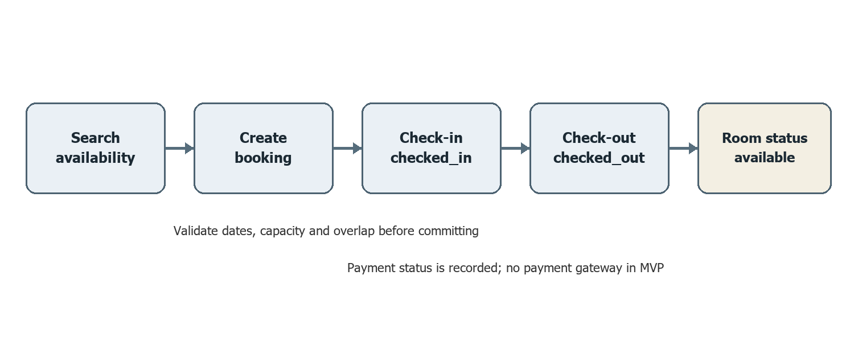
ภาพที่ 2 ลำดับงานการจองจนถึงเช็กเอาต์
ที่มา: สังเคราะห์จากขั้นตอนงานในเอกสารแผนพัฒนา [1]

2.2.4 การยืนยันตัวตนและการกำหนดสิทธิ์
Authentication ตรวจว่าผู้ใช้เป็นใคร ส่วน Authorization ตรวจว่าดำเนินการใดได้ ระบบต้องตรวจสิทธิ์ที่ฝั่ง API ไม่พึ่งการซ่อนปุ่มบนหน้าจอ และต้องตรวจสิทธิ์ต่อรายการเมื่อ API รับรหัสห้อง การจอง หรือผู้เข้าพัก OWASP จัด Broken Object Level Authorization เป็นความเสี่ยงสำคัญของ API [5] รหัสผ่านต้องจัดเก็บด้วยอัลกอริทึมแฮชสำหรับรหัสผ่าน ไม่เก็บข้อความเดิม [6]

2.2.5 Public Availability API และข้อมูลส่วนบุคคล
API สาธารณะรับ checkIn, checkOut และ guests เพื่อตอบรายการห้องที่พร้อมให้จอง โดยตรวจรูปแบบวันที่และความจุก่อนค้น ไม่คืนชื่อ เบอร์โทร หรือเลขเอกสารของผู้เข้าพัก [1] การคืนเฉพาะฟิลด์ที่จำเป็นสอดคล้องกับข้อควรระวังเรื่องการเปิดเผยข้อมูลระดับคุณสมบัติของวัตถุใน OWASP API Security Top 10 [7] นโยบาย API key, rate limit และ CORS ต้องยืนยันก่อนนำขึ้นระบบ

2.2.6 การทดสอบระบบ
การทดสอบควรแยก Unit Test สำหรับกติกาวันที่และสถานะ Integration Test สำหรับการจองกับฐานข้อมูลและสิทธิ์ API และ System Test สำหรับเส้นทางงานตั้งแต่ Login ถึง Check-out รวมถึงหน้าจอขนาดต่าง ๆ เอกสารต้นทางเสนอ Jest/Supertest และ Postman Collection [1] ผลแต่ละกรณีต้องเก็บข้อมูลนำเข้า ผลที่คาดหวัง ผลจริง และผู้ตรวจรับ

2.3 การสังเคราะห์และแนวทางออกแบบ

2.3.1 Synthesis Matrix
ตารางที่ 3 เปรียบเทียบหลักฐานและการนำมาใช้
แหล่งข้อมูล | ข้อค้นพบ/แนวทาง | การนำมาใช้และข้อจำกัด
Castillo et al. [2] | สำรวจความสำคัญของระบบคอมพิวเตอร์ต่องานจองและส่วนหน้า | ใช้เป็นเหตุผลประกอบโจทย์; ไม่ใช่ผลทดสอบต้นแบบ
Oracle PMS [3] | ตัวอย่างหน้าที่ของ PMS เช่น จองและเช็กอิน/ออก | ใช้เทียบขอบเขต; เป็นข้อมูลผู้ผลิต
MongoDB [4] | อธิบาย atomicity และ transaction | กำหนดข้อพิจารณาเรื่องข้อมูลพร้อมกัน
OWASP [5]-[7] | สิทธิ์ระดับรายการ รหัสผ่าน และฟิลด์ API | ใช้ตั้งเกณฑ์ความปลอดภัย; ต้องทดสอบจริง
แผนพัฒนา [1] | MVP, บทบาท, โมดูล, API, งานทีม | เป็นข้อกำหนดเบื้องต้น; ยังไม่ใช่ผลสำเร็จ

2.3.2 สถาปัตยกรรมและการเลือกเทคโนโลยี
สถาปัตยกรรมที่เสนอแยกเว็บหน้าบ้าน บริการ REST และฐานข้อมูลตามภาพที่ 1 แผนต้นทางเสนอ Next.js กับ Tailwind CSS สำหรับหน้าบ้าน Node.js กับ Express สำหรับหลังบ้าน และ MongoDB Atlas สำหรับฐานข้อมูล [1] แต่มีการระบุ Mongoose และ Prisma ร่วมกัน รวมทั้ง JWT cookie และ Express Session เป็นทางเลือก จึงยังไม่กำหนดเทคโนโลยีดังกล่าวเป็นข้อเท็จจริงของระบบที่พัฒนาแล้ว

2.3.3 API และลำดับงาน
API ภายในแบ่งเป็น Auth, Users, Room Types, Rooms, Guests, Bookings และ Operations ส่วน API ภายนอกมี GET /api/public/rooms/availability ตามตัวอย่างในแผน [1] ลำดับหลักเริ่มจากค้นห้องว่าง เลือกผู้เข้าพัก ยืนยันการจอง ตรวจซ้ำขณะบันทึก เช็กอิน และเช็กเอาต์ ดังภาพที่ 2
ตารางที่ 4 กรณีทดสอบสำคัญ
กรณี | วิธีตรวจ | หลักฐานที่ต้องได้
Auth และสิทธิ์ | Login/Logout บัญชีปิด และลองเรียก API ต่างบทบาท | ผลอนุญาต/ปฏิเสธตามสิทธิ์
ห้องและผู้เข้าพัก | CRUD, validation, search/filter | ข้อมูลที่บันทึกและผลค้นตรงกัน
การจอง | วันติดกัน วันทับซ้อน และคำขอพร้อมกัน | ไม่มี double booking
สถานะ | Check-in/out, payment, cancel | booking/room/payment สอดคล้องกัน
Public API | เรียกจาก Postman ด้วยค่าถูกและผิด | JSON ถูกต้อง ไม่มีข้อมูลบุคคล

2.3.4 ความเสี่ยงและการควบคุม
เอกสารแผนพัฒนาระบุความเสี่ยงด้านขอบเขต งานร่วมกัน การจองซ้อน ความลับระบบ และการสาธิต [1] จึงควรกำหนดผู้รับผิดชอบและวิธีตรวจว่ามาตรการควบคุมใช้ได้จริง ไม่ถือว่าการระบุความเสี่ยงเท่ากับจัดการแล้ว
ตารางที่ 5 ความเสี่ยงของการพัฒนาระบบต้นแบบ
ความเสี่ยง | ผลกระทบ | แนวทางควบคุม
ขอบเขตกว้าง | งาน MVP ไม่เสร็จ | ล็อกขอบเขต; แยกงานต่อยอดออก
แก้ไฟล์ชนกัน | เสียเวลาแก้ conflict | แยกโมดูลและทบทวน PR ขนาดเล็ก
จองซ้อน | ข้อมูลธุรกิจผิด | ตรวจที่บริการและทดสอบคำขอพร้อมกัน
Secret รั่ว | ระบบถูกเข้าถึง | เก็บค่าใน environment และตรวจ repository
Demo ล้ม | สาธิตไม่ได้ | เตรียมข้อมูลจำลองและวิธีรันสำรอง

บทที่ 3
สรุปผลการศึกษา

3.1 สรุปผล
ผลการศึกษาจากเอกสารแผนพัฒนาและแหล่งที่เกี่ยวข้องสรุปได้ว่า ระบบจัดการห้องพักโรงแรมสำหรับพนักงานควรเชื่อมข้อมูลห้อง ผู้เข้าพัก การจอง การเข้าพัก และการชำระเงินในเส้นทางงานเดียวกัน บทบาทผู้ใช้ต้องชัดเจน และการตรวจห้องว่างต้องอิงช่วงวันที่กับรายการจองที่ยังมีผล ไม่พิจารณาสถานะห้องปัจจุบันเพียงค่าเดียว
แนวทางที่สังเคราะห์ได้ประกอบด้วยสถาปัตยกรรมเว็บและ REST API แบบแยกส่วน โครงสร้างข้อมูลหกกลุ่ม กติกาป้องกันช่วงจองทับซ้อน และ Public Availability API ที่จำกัดข้อมูลตอบกลับ แนวทางเหล่านี้เป็นแบบสำหรับพัฒนาและตรวจรับต่อไป ยังไม่มีหลักฐานยืนยันว่าระบบจริงทำงานผ่านเกณฑ์

3.2 แนวทางการนำไปใช้
แผนดำเนินงานแบ่งเป็นห้าระยะดังภาพที่ 3 โดยให้ทีมกำหนดเจ้าของงาน ผู้ทบทวน และหลักฐานเสร็จของแต่ละระยะก่อนเริ่มลงมือ ระยะเวลาในเอกสารต้นทางยังขัดกันระหว่างหนึ่งและหกสัปดาห์ จึงต้องยืนยันกำหนดการจริงก่อนใช้แผนนี้เป็นตารางส่งงาน
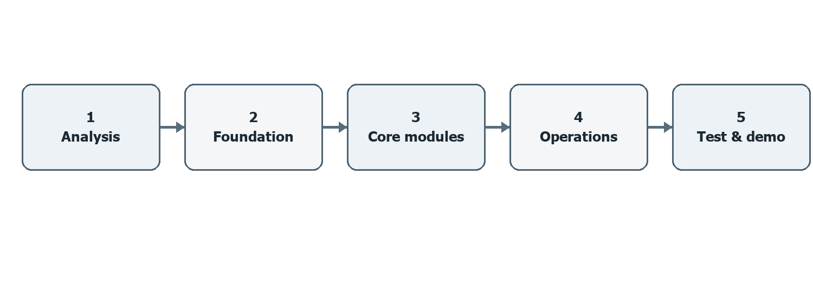
ภาพที่ 3 แผนดำเนินงานห้าระยะ
ที่มา: สังเคราะห์จากรายการงาน 17 ขั้นตอนในเอกสารแผนพัฒนา [1]

ระยะ | งานหลัก | หลักฐานเมื่อเสร็จ
1 วิเคราะห์ | User Flow, Wireframe, แบบข้อมูล, API | แบบที่ทีมตรวจร่วมกัน
2 วางระบบ | Repository, ฐานข้อมูล, Auth, สิทธิ์ | ทุกคนรันได้และสิทธิ์ผ่าน
3 โมดูลหลัก | Room Type, Room, Guest, Booking | CRUD/Search ผ่าน; จองไม่ซ้อน
4 งานหน้าเคาน์เตอร์ | Check-in/out, Payment, Public API | สถานะตรงและ API เรียกได้
5 ตรวจรับ | Tests, security, deploy, README, demo | ผลทดสอบและ URL Demo

ก่อนสรุปว่าระบบพร้อมใช้งาน ต้องมีชุดข้อมูลจำลอง การทดสอบคำขอจองพร้อมกัน การทดสอบสิทธิ์ทั้งสองบทบาท และผลเรียก Public API จากภายนอก รวมถึงคู่มือและหลักฐานการนำขึ้นระบบ

3.3 ข้อจำกัดและแนวทางพัฒนาต่อ
รายงานนี้พัฒนาจากแผนงานและเอกสารอ้างอิง ไม่มีข้อมูลสัมภาษณ์โรงแรมกรณีศึกษา ไม่มี repository หรือผลทดสอบจริง จึงไม่สามารถรายงานประสิทธิภาพ ความถูกต้องของระบบ หรือความพึงพอใจของผู้ใช้ได้ ทางเลือกเทคโนโลยีและกฎธุรกิจบางจุดในแผนยังไม่ลงตัว และระยะเวลาดำเนินงานไม่ตรงกัน
ขั้นต่อไปควรยืนยันข้อกำหนดกับโรงแรมและทีมพัฒนา เลือกวิธีจัดการธุรกรรม/การจองพร้อมกัน สร้างต้นแบบ แล้วเก็บผลทดสอบตามตารางที่ 4 หากขยายขอบเขตภายหลัง อาจพิจารณาระบบแม่บ้าน Payment Gateway หรือ OTA หลังจากงาน MVP ผ่านการตรวจรับ

จ
เอกสารอ้างอิง
[1] แผนพัฒนา Web App ระบบจัดการห้องโรงแรม — ทีม 5 คน. เอกสาร PDF ที่ผู้ขอแนบ (ไม่ระบุผู้แต่งและปี).
[2] Castillo, R. C., Asi, L. M. U., Berberabe, D. J. A., Mandigma, M. A., & Sarmiento, M. A. A. (2014). Importance of Computerized System to Reservation and Front Office Operations of Hotels in Batangas, Philippines. International Journal of Sciences: Basic and Applied Research, 16(1), 284-302. https://www.gssrr.org/JournalOfBasicAndApplied/article/view/2244
[3] Oracle. (n.d.). Hotel Cloud Property Management System. https://www.oracle.com/hospitality/hotel-property-management/hotel-pms-software/
[4] MongoDB. (n.d.). Atomicity and Transactions. https://www.mongodb.com/docs/manual/core/write-operations-atomicity/
[5] OWASP. (2023). API1 Broken Object Level Authorization. https://api-security.owasp.org/editions/2023/en/0xa1-broken-object-level-authorization/
[6] OWASP. (n.d.). Password Storage Cheat Sheet. https://cheatsheetseries.owasp.org/cheatsheets/Password_Storage_Cheat_Sheet.html
[7] OWASP. (2023). API3 Broken Object Property Level Authorization. https://api-security.owasp.org/editions/2023/en/0xa3-broken-object-property-level-authorization/

ฉ
ใบรับรองโครงงาน
ชื่อโครงงานภาษาไทย: ระบบจัดการห้องพักโรงแรมผ่านเว็บสำหรับพนักงาน
ชื่อโครงงานภาษาอังกฤษ: Web Based Hotel Room Management System for Hotel Staff
ลงชื่อ ........................................................ ผู้จัดทำโครงงานคนที่ 1
(........................................................)
วันที่ ........................................................
ลงชื่อ ........................................................ ผู้จัดทำโครงงานคนที่ 2
(........................................................)
วันที่ ........................................................
ลงชื่อ ........................................................ ผู้จัดทำโครงงานคนที่ 3
(........................................................)
วันที่ ........................................................
ลงชื่อ ........................................................ ผู้จัดทำโครงงานคนที่ 4
(........................................................)
วันที่ ........................................................
ลงชื่อ ........................................................ ผู้จัดทำโครงงานคนที่ 5
(........................................................)
วันที่ ........................................................
การตรวจสอบจากอาจารย์ที่ปรึกษาโครงงาน
ความเห็นของอาจารย์ที่ปรึกษา ......................................................................................................
.........................................................................................................................................................
ลงชื่อ ........................................................ อาจารย์ที่ปรึกษา
วันที่ ........................................................

